Департамент образования города Москвы
Государственное бюджетное общеобразовательное учреждение
города Москвы
«Школа № 1505 ГБОУ г.Москвы Преображенская»

Дипломная работа
на тему:

Влияние социальной рекламы в интернете на сознание подростка

Выполнила:
Земцова Ульяна, ученица 10 класса Б
Научный руководитель:
Полетаева Марина Андреевна
Рецензент:
Кириллов Дмитрий Анатольевич

Оглавление
Влияние социальной рекламы в интернете на сознание подростка 0
Введение 1
Глава I. Феномен социальной рекламы 3
1.1. Понятие и виды социальной рекламы 3
1.2. Особенности и функции социальной рекламы в современном мире 9
Глава II. Влияние социальной рекламы в интернете на сознание подростка 14
2.1. Психологические аспекты социальной рекламы. Особенности подросткового восприятия социальной рекламы 14
2.2. Исследование о восприятии социальной рекламы в интернете подростками 21
Заключение 26
Приложения 27
Список литературы 31

Введение
Актуальность. Реклама представляет собой особый вид коммуникационной деятельности, который имеет экономическую основу. Маркетологи придумывают все новые и новые способы привлечения клиентов, нередко ими становятся и подростки. Нужно четко осознавать, какой рекламе стоит доверять, на что обращать внимание и рассмотреть способы воздействия на сознание.
Проблемы исследования. Подростки не задумываются о социальных проблемах, ведь социальной рекламе в нашей стране не уделяется должного внимания. Также, не учитываются возрастные особенности аудитории, что существенно уменьшает эффективность влияния данной рекламы на подростков.
В качестве объекта исследования выступила социальная реклама, размещаемая в интернете.
Предмет исследования - воздействие социальной рекламы на сознание современных подростков
Целью данного реферата является поиск аспектов влияния социальной рекламы в интернете на сознание подростка
Для достижения поставленной цели были сформулированы следующие задачи:
- Изучение понятий и видов социальной рекламы
- Определение особенностей и функций социальной рекламы в современном мире
- Выявление психологических аспектов социальной рекламы и особенностей подросткового восприятия социальной рекламы
- Проведение опроса среди подростков о восприятии социальной рекламы в сети интернет

Разработанность темы. Моя работа основана на статьях и книгах известных профессоров и социологов таких, как Лариса Михайловна Дмитриева, Павел Борисович Кузнецов и других. В книге Л.М. Дмитриевой «Социальная реклама» рассматриваются актуальные проблемы планирования, разработки, оценки эффективности социальной рекламы, раскрывается специфика ее воздействия на целевую аудиторию. В учебнике П.Б.Кузнецова «Социальная реклама» рассматриваются научные и социокультурные основания социальной рекламы, анализируется современное состояние рекламы
Теоретическая новизна. В данной работе предпринята попытка описать эмоциональные проявления и возможные действия подростков при взаимодействии с социальной рекламой в интернете.
Практическая значимость. Понимание феномена социальной рекламы, способов влияния на сознание людей в интернете, может помочь подросткам сделать выводы об определенных аспектах данной рекламы в сети.
Структура работы. Работа состоит из введения, теоретического обзора, заключения, списка литературы

Глава I. Феномен социальной рекламы

1.1. Понятие и виды социальной рекламы
На сегодняшний день невозможно представить свою жизнь без рекламы.Для ее характеристики обратимся к научно-популярной статье А. Городова, которая раскрывает понятие «реклама» следующем образом: «Реклама - это отдельный вид, способ коммуникации, который содержит в себе экономический аспект, а также идет в ногу с человечеством, на протяжении всей его истории развития»¹. Кортленд Бове и Уильям Аренс в самом полном руководстве по рекламе, переведенном на русский язык, дают следующее определение:«реклама - это неперсонифицированная передача информации, обычно оплачиваемая и обычно имеющая характер убеждения, о продукции, услугах или идеях известными (указанными) рекламодателями посредством различных носителей¹».
Очень близкое определение дает известный маркетолог Филип Котлер, профессор маркетинга Северо-Западного университета США«реклама представляет собой неличные формы коммуникации, осуществляемые через посредство платных средств распространения информации, с четко указанным источником финансирования¹».
Один из ведущих теоретиков рекламы в России Игорь Крылов так определяет рекламу:
«реклама - одна из форм маркетинговой коммуникации, как правило, оплаченная определенным рекламодателем, имеющая неличный характер и распространяемая с целью оказать воздействие на целевую аудиторию»
Представляется, что авторы подчеркивают различные аспекты функционирвания и позиционирования сущности рекламы. Так ,определение Городова характеризует рекламу с экономической и социальной точки зрения. Кортленд Бове и Уильям Аренс раскрывают данный феномен как способ передачи информации. Близок к нему и Филип Котлер, определяющий рекламу как способ коммуникации с помощью платных средств распространения информации. Игорь Крылов, в свою очередь, определяет рекламу, как форму маркетинговой коммуникации, способная оказывать воздействие на целевую аудиторию. Наиболее ярко понятие «реклама» иллюстрирует первое определение, сформулированное автором статьи (А.А. Городовым), который преподносит читателям и другие определения понятия «рекламы» для сравнения с его собственным. Именно на это определение рекламы мы и будет опираться в своем исследованиисновной классификацией рекламы является подразделение на следующие типы (в зависимости от выполняемых общественных функций):
- Коммерческая (экономическая) реклама. Такая реклама привлекает интерес потребителей к какому – либо товару с целью извлечения прибыли, то есть ее целью является создание спроса на какую – то услугу или товар. Также она формирует мнение потребителей о товаре, убеждает его купить.
- Социальная реклама. Эта реклама также стремится привлечь людей, но для достижения благотворительных и иных общественно полезных целей. Она стремится сформировать в обществе мнение по поводу социальных проблем, изменить общественное поведение.
- Политическая реклама. Это форма политической коммуникации, способ продвижения своей политической партии, борьбы за избирателей. Такая реклама часто используется предвыборными кампаниями перед выборами. Она стремится информировать людей о политических взглядах и партиях, привлечь и получить поддержку избирателей, рассказать о преимуществах кандидатов.
Существуют и другие типологии рекламы:
- В зависимости от целей и задач: информативная, напоминающая, увещевательная.
- По направленности на аудиторию: бизнес-реклама, реклама потребительских товаров.
- По широте охвата аудитории: локальная, региональная, общенациональная, международная, глобальная.
- По способу воздействия: слуховая, зрительная, зрительно – слуховая/обонятельная.
- По характеру воздействия: жёсткая, мягкая и другие.
В данной работе речь пойдет о социальной рекламе. Нужно понимать, что социальная реклама – это «вид некоммерческой рекламы, направленной на изменение моделей общественного поведения и привлечения внимания к проблемам социума».
В своем учебном пособие «Социальная реклама: теория и практика» Г.Г.Николайшвили дает следующее определение социальной рекламе: «Социальная реклама – вид коммуникации, ориентированный на привлечение внимания к самым актуальным проблемам общества и его нравственным ценностям».
Сам термин «социальная реклама» произошел от английского «publicadvertising». Однако в других странах этому термину соответствуют такие понятия, как «некоммерческая реклама» и «общественная реклама».
Специалисты выделяют несколько подвидов социальной рекламы (social relations(SR)) - некоммерческую, общественную, государственную и собственно социальную.
- Некоммерческая реклама – это реклама, спонсируемая некоммерческими институтами, или в их интересах или с целью стимулирования пожертвований, агитации к голосованию, привлечения внимания к общественным делам. «Основные направления такой рекламы – сбор денежных средств на целевые нужды (строительство храма, адресная помощь нуждающимся, больным)».
- Общественная реклама – это такая реклама, которая передает пропагандирующее какое-то позитивное явление сообщение, принципы какой-то организации. Обычно она создается на некоммерческой основе, то есть бесплатно.
- Государственная реклама - это реклама, которая организуется по заказу государства. Она продвигает интересы государственных институтов (армия, налоговая служба).
- Социальная - Она является подвидом SR, но также совпадает с ней по задачам и идеям. Такая реклама распространяет социально одобряемые нормы жизни, ценности, привлекает внимание общества к социальным проблемам и мотивирует к их решению. Обычно такую рекламу используют организации, изучающие глобальные проблемы.
В английском термин «социальная реклама» обозначается как «public service advertising» или «public service announcement» (PSA). Также иногда применяются другие термины: public relations, то есть «общественные связи», public interest, то есть «общественный интерес».
Социальная реклама ставит перед собой несколько задач, таких, как: изменение поведенческой модели общества, привлечение внимания общества к социальным проблемам, создание и передача социально значимых стереотипов поведения, интеграция и укрепление общества, формирование общественного мнения и новых типов общественных отношений.
Главной целью социальной рекламы является не повышение спроса и продвижение товара, а привлечение внимания общества к социальным проблемам и изменение отношения населения к этим проблемам. Так называемой «миссией» социальной рекламы является изменение и создание новых социальных ценностей. Исходя из целей, социальная реклама направлена на широкий круг людей, она может воздействовать как на все общество в целом, так и на конкретную его часть.
Существуют такие понятия, как субъект и объект рекламы. К субъектам социальной рекламы относятся государственные институты, общественные организации, благотворительные учреждения, некоммерческие организации, которые выступают в роли заказчика рекламной продукции и др.
Объектом рекламы является то, на привлечение внимания к чему направлена реклама, то, что рекламируется. Так, объектом социальной рекламы являются различные ценности (общечеловеческие, культурные, религиозные, патриотические и т.д), социально – одобряемые модели поведения (здоровый образ жизни, соблюдение порядка). Таким образом, объектом социальной рекламы (PSA) является конкретная идея, которая обладает социальной ценностью, то есть каким-либо особо значимым и принятым в обществе убеждением.
Но как можно убедить других людей принять какую-либо идею? Выполнением этой задачи занимаются «агенты перемен». Это группа людей, которая ставит перед собой цель убедить других людей принять какой – либо социально-значимый проект, изменить свое мнение и отношение к каким – то важным проблемам общества. Агенты перемен являются одним из компонентов социальной рекламной кампании. Рекламная кампания, в свою очередь, - это «комплекс взаимосвязанных рекламных мероприятий, охватывающих определенный период времени и направленных на достижение рекламодателем конкретной маркетинговой цели» Выделяют и другие компоненты:
- Основание — общественное стремление, которое «обеспечивает желаемый ответ на имеющуюся социальную проблему».
- Целевая аудитория — население, отдельные общественные группы, на которые направлены изменения агентов перемен.
- Каналы распространения — пути размещения рекламы, через которые производится воздействие на целевую аудиторию и получается ответная реакция.
- Стратегия изменений — программы, которые принимают агенты перемен для изменения поведения целевой аудитории.
Основные цели социальной рекламной кампании – это информирование о проблеме и способах ее решения, создание и установка социально-одобряемых моделей поведения, социальных ценностей, мотивация.
Выделяют два уровня социальной рекламы: реклама, которая призвана вводить и закреплять конкретные правила и нормы и реклама, которая описывает образ мира. Такая реклама создана, чтобы признать, узаконить уже существующие/предлагающиеся моральные и поведенческие нормы.

1.2. Особенности и функции социальной рекламы в современном мире
С рекламой мы сталкиваемся везде, куда бы мы ни направлялись. Современный мир сложно представить без рекламы, ведь это динамичная, прогрессирующая сфера человеческой деятельности. Характер рекламы и форма во многом меняются вместе с развитием производительных сил общества. Значение рекламы возрастает практически во всех областях общественной жизни. Сейчас все компании заинтересованы в качественной рекламе.
Одной из главных особенностей рекламы является то, что реклама, с одной стороны, доводит до потребителей всевозможные сведения и информацию о товаре и его использовании, а с другой стороны, благодаря информативности и внушению, оказывает на человека эмоционально-психическое воздействие, тем самым управляя им на осознанном и бессознательном уровнях.
В современном мире все более популярной становится интернет-реклама. Можно описать понятие следующим образом: «Интернет-реклама – это целенаправленная коммуникативная деятельность, основанная на всестороннем взаимодействии в интернет-среде, с целью активизаций интереса и действий, с одной стороны, и получения прибыли и благ – с другой». В первую очередь это связано с приходом инновационных технологий, одной из которых является сам интернет - платформа, где есть безграничное количество места для размещения рекламы и реализации разнообразных идей маркетологов. Можно представить интернет, как многочисленные соединения всемирных компьютерных сетей¹⁴.
_____________________
¹⁴В.С.Костинский, Интернет реклама как инновационное звено рекламной деятельности

Одной из особенностей социальной рекламы является то, что «чаще всего социальная реклама указывает на определенные общественные явления». В настоящее время выделяют несколько наиболее важных тем, на которые направлена социальная реклама: общество (проблемы развития общества; проблемы достижения равных прав; проблемы престарелых и др.), экология (проблемы загрязнения окружающей среды; охрана природы; защита исчезающих видов растений и животных и др.), семья (ценность семейных отношений; пропаганда против насилия в семье и др.), здравоохранение (здоровый образ жизни; профилактика курения и др.).
Кто же заказывает социальную рекламу?
- Пeрвый тип зaкaзчикa — этo различные гoсyдaрствeнныe стрyктyры (Министeрствo внyтрeнних дeл, Министeрствo здрaвooхрaнeния и др.).
- Втoрoй тип зaкaзчика — этo нeкoммeрчeскиe oргaнизaции, блaгoтвoритeльныe фoнды, цeркви и oбщeствeнныe oргaнизaции.
- Третий тип заказчика — это социально-ответственные бизнес и СМИ.
- Четвертый тип заказчика – это люди, которые хотят повлиять на решение проблем общества и неравнодушны к ним.
Инструменты распространения социальной рекламы совпадают с коммерческой. Социальная реклама распространяется через:
- Интернет
- Кино
- Варианты PR (акции, праздники, фестивали)
- Видео и аудио ролики
- Флаеры, буклеты, листовки, тексты.
- Рекламные модули (блоки).
Основные функции социальной рекламы:
- Информационная (информирование и привлечение внимания общества к важным социальным проблемам, оповещение о способах решения этих проблем).
- Идеологическая (формирование и продвижение идей, укрепление доминирующей идеологии, создание норм общества, формирование и укрепление положительного имиджа государства).
- Социоинтеграционная (создание и поддержание общих социальных ценностей, интеграция и консолидация общества, обеспечение связи между социальными организациями и обществом).
- Воспитательная (формирование нравственных социально одобряемых ценностей, установок поведения и гуманизация общества).
Выделяют несколько ролей социальной рекламы:
- Образовательная - формирование представления о нормах и правилах поведения людей в процессе рекламной коммуникации, формирование общественного мнения.
- Воспитательная – указывание на нужные формы поведения в той или иной ситуации.
- Агитационная - распространение идей, нравственных ценностей, воздействие на сознание и поведение людей, используя различные призывыКоммуникационная – реклама является средством взаимодействия людей.Информационная – информирование граждан о социальных проблемах, распространение в массовом масштабе какой – либо важной идеи, ценностей.
Подводя итог главе следует остановиться на том, что главной целью социальной рекламы является не повышение спроса и продвижение товара, а привлечение внимания общества к социальным проблемам и изменение отношения населения к этим проблемам. Задачей убедить людей принять какую-либо идею занимаются «агенты перемен». В настоящее время выделяют несколько наиболее важных тем, на которые направлена социальная реклама: общество (проблемы развития общества; проблемы достижения равных прав; проблемы престарелых и др.), экология (проблемы загрязнения окружающей среды; охрана природы; защита исчезающих видов растений и животных и др.), семья (ценность семейных отношений; пропаганда против насилия в семье и др.), здравоохранение (здоровый образ жизни; профилактика курения и др.).

Глава II.Влияние социальной рекламы в интернете на сознание подростка

2.1. Психологические аспекты социальной рекламы. Особенности подросткового восприятия социальной рекламы
Социальная реклама оказываетзаметное влияние на эмоциональное состояние аудитории и отдельных индивидов. Данная реклама, по сравнению с коммерческой, вызывает наиболее сильные эмоции и эффективнее воздействует на психологическое состояние человека.
Восприятие рекламы людьми с разной возрастной категорией различаются: дети готовы пересматривать рекламу, для них – это яркая и динамичная картинка, им очень легко привить интерес и любовь к какому-либо явлению или продукту с помощью рекламы.Взрослые же часто испытывают раздражение при виде рекламы. Подростки являются популярной группой, на которую чаще обращает внимание рекламодатель.Подростковый возраст (переход от детства к взрослости) начинается в 11-12 лет и заканчивается примерно в возрасте 16-18 лет. Однако четко определенных границ подросткового возраста нет. «Согласно теории Левина, важнейшими процессами переходного возраста является расширение жизненного мира личности, круга ее общения, групповой принадлежности и типа людей, на которых она ориентируется». Для такого возраста характерно стремление быстрее приобщиться к взрослой жизни, ориентация на ценности, принятые во «взрослом мире», развитие самооценки, высокое проявление интереса к своей личности, формируются ценности, которые в будущем определят ценностные приоритеты человека. Различия между восприятием рекламы взрослыми людьми и подростками сильно заметны:
- Подростки с большим терпением и доверием относятся к рекламе и больше подвержены влиянию рекламы
- Молодому поколению важно мнение окружающих
- Многие подростки подвержены неуверенности в себе или, наоборот, сильной переоценке своей личности
Можно выделить несколько ролей, которые выполняет социальная реклама, влияя на подростков:
- Носитель информации о мире.
- Образец межличностных отношений (здесь учитывается критерий подражания у подростков).
- Способ ориентации среди различных ценностных приоритетов.
Реклама может оказывать как положительное, так и отрицательное воздействие на подростков:
- «Реклама распространяет стереотипы, приводящие к социально девиантному или опасному поведению».
- «Реклама обогащает информацией из различных областей знаний, расширяет представления о привычных вещах или отношениях».
«Психологические аспекты социальной рекламы можно разделить на когнитивные и эмоциональные. Когнитивный компонент связан с тем, как рекламная информация воспринимается человеком». При изучении когнитивной деятельности анализируются:
- ощущение
- внимание
- память
- восприятие
- представление
- воображение
- мышление
- речь
Ощущение, как важнейший элемент когнитивной деятельности – это процесс, при котором происходит отражение свойств и состояния объектов окружающего мира. Данный процесс происходит при воздействии на органы чувств и считается первичным познавательным процессом. В рекламной деятельности используют ощущения (зрительные, слуховые, двигательные, осязательные, вкусовые и др.) и исследуют их возникновение при восприятии рекламного сообщения.
Восприятие - это процесс отражения образов предметов, явлений из окружающего мира в «структуры психики». Это более сложный процесс, в котором большую роль играет узнавание, внимание. Для лучшего восприятия социальная реклама должна быть целостной, то есть все элементы должны быть взаимосвязаны, краткой и понятной.
«Эмоциональный компонент рекламного воздействия определяет эмоциональное отношение к объекту рекламной информации: относится ли к нему субъект с симпатией, антипатией, нейтрально или противоречиво». Для изучения эмоционального отношения исследуют, какие стороны рекламы формируют поведенческую реакцию общества. При воздействии социальной рекламы на человека, возникшие переживания откладываются в его эмоциональной памяти. Поэтому социальная реклама стремится вызвать наиболее яркие эмоции, чтобы надолго запомниться зрителю. Например, на данной картинке изображена реклама, призывающая не разговаривать за рулем автомобиля:
Одними из приемов, применяющихся в социальной рекламе, являются убеждение / внушение. Внушение - это способность человека принимать какую-то информацию, основываясь на уже готовых выводах, не обращая внимания на присутствие или отсутствие доказательств. В методе убеждения, наоборот, присутствуют доказательность и правдивость информации. Однако эффект таких приемов силен, когда «содержание внушаемого сообщения в общем и целом соответствует интересам и потребностям аудитории». То есть если в социальной рекламе используются четкие, неабстрактные понятия с конкретным смыслом, то это значительно повышает эффективность убеждения / внушения.
В социальной рекламе используются эмоциональные мотивы, ниже представлены наиболее частые и эффективные:
- Мотив страха (реклама борьбы с курением, СПИДом и т.п.);
- Мотив любви (направлен на потребность людей в любви и понимании – реклама об отношениях в семьях);
- Мотив патриотизма (реклама, призывающая к национальному единению);
- Мотив свободы (основан на желании человека к независимости - социальная реклама ГИБДД о свободе движения);
- Мотив самореализации (реклама о том, что каждый человек чего-то достоин, о равенстве);
- Мотив юмора (реклама передается в жизнерадостной форме);
- Мотив открытия (проявляет в человеке такие качества, как интерес, любопытство).
Выделяют несколько показателей психологической эффективности воздействия социальной рекламы:
- Когнитивный компонент, то есть знания о рекламируемом объекте. С этой точки зрения реклама эффективна, если понятна, оригинальна, способна привлечь внимание и запомниться.
- Аффективный компонент, то есть оценивание эмоций, которые вызывает рекламное сообщение, уровня эмоционального отношения людей к рекламе.
- Поведенческий компонент, то есть то, насколько человек хочет досмотреть рекламу до конца, заинтересован ей, готов к тому поведению, которое показывает реклама.
- Общая оценка рекламного сообщения.
Выделяют несколько проблем, которые возникают при изучении эффективности рекламы:
- Содержание. Оно является одной из важнейших проблем данной рекламы, так как при восприятии содержания у человека появляется положительная или отрицательная оценка рекламного сообщения.
- Восприятие получателя.Оно «должно совпадать с восприятием отправителя в момент передачи сообщения». То есть следует учитывать культурные особенности распространения рекламы, характеристики потребителя. Нужно найти «общее смысловое пространство» между отправителем и получателем сообщения.
- Способ передачи рекламного сообщения. Следует правильно выбрать тип коммуникации (вербальную или невербальную) в зависимости от содержания рекламного послания.
Чтобы выявить эффективность социальной рекламы, нужно учитывать степень узнавания и запоминаемости рекламы, эмоциональную реакцию людей, значимость и важность рекламы для конкретной целевой аудитории, и другие факторы.
При разработке социальной рекламы нужно определить и учитывать особенности целевой аудитории, на которые будет направлено рекламное сообщение. Разделение целевых групп производится, учитывая:
- Психографические критерии, то есть стиль жизни.
- Демографические критерии, то есть пол, возраст и др.
- Поведенческие критерии, то есть степень вовлеченности и отношение к какому-то явлению.
- Географические, то есть регион, населенный пункт и др.
Информация, которая транслируется в рекламе, должна соответствовать требованиям аудитории. При выборе целевой аудитории нужно узнать увлечения, занятия, образ жизни, психологический портрет людей, на которых будет направлена реклама. Необходимо определить статус и роль каждого участника выбранной группы и реакцию, которую от этой группы следует получить. Очень важно найти «золотую середину» и «удержаться как от излишне мелкого сегментирования, так и от излишне общего». Социальная реклама, которая обращена не к конкретной аудитории, а ко всем, неинтересна людям и неэффективна.

2.2. Исследование о восприятии социальной рекламы в интернете подростками
Маркетологи ищут все новые и новые способы привлечения клиентов на свою территорию интернет-пространства. Они используют визуализацию, психологию и другие методы привлечения клиентов, перечисленных выше.
Среди всех пользователей интернета в данном исследовании я выделяю подростков, так как сама отношусь к это группе пользователей сети интернет.
Исследование о восприятии социальной рекламы в интернете подростками:
Цель:
Определить: Распространена ли социальная реклама в интернете? Способна ли данная реклама оказать воздействие на подростков? Какие эмоции она вызывает, способна побудить подростков к действиям?
Гипотеза:
Предполагаю, что социальная реклама не способна оказать сильного воздействия на сознание подростков.
Обоснование гипотезы:
Подростки много времени проводят в сети интернет. Для такого возраста характерно стремление быстрее приобщиться к взрослой жизни, ориентация на ценности, принятые во «взрослом мире», развитие самооценки, высокое проявление интереса к своей личности, формируются ценности, которые в будущем определят ценностные приоритеты человека. Но, на мой взгляд, подростки не задумываются о социальных проблемах, ведь социальной рекламе в нашей стране не уделяется должного внимания. Также, не учитываются возрастные особенности аудитории, что существенно уменьшает эффективность влияния данной рекламы на подростков.

Методы:
Количественный и качественный (метод интервью).
Ход работы:
В проведенном исследовании было опрошено 130 человек из 7-10 классов школы № 1505 «Преображенская». Возраст опрошенных – 13-17 лет. Среди подростков опрос был проведен дистанционно. Для исследования был выбран данный метод по нескольким причинам: возможность подробного и статистического анализа, возможность привлечь к исследованию большее количество респондентов для получения более точных результатов, наиболее быстрый и удобный способ выявления информации. В ходе исследования подростки были опрошены по следующим аспектам:
- Знакомы ли вы с понятием Интернет-реклама? ²⁶
- Как вы оцениваете Интернет-рекламу?²⁷
- Знакомы ли вы с понятием социальная реклама?²⁸
- Как часто вы сталкиваетесь с социальной рекламой в интернете?²⁹
- Какая наиболее распространенная тема социальной рекламы встречается в интернете?³⁰
- Наиболее эффективные формы социальной рекламы?³¹
- Оказывает ли влияние социальная реклама в интернете? Как вы считаете, на вас она воздействует?³²

______________
²⁶приложение 1
²⁷приложение 2
²⁸приложение 3
²⁹приложение 4
³⁰приложение 5
³¹приложение 6
³²приложение 7

Результаты опроса показали следующие:
- 99,2% подростков ознакомлены с понятием интернет-рекламы, также 96,9% имеют представление, что такое социальная реклама. Интернет можно считать действительно эффективным пространством для размещения социальной рекламы. Так как современные подростки проводят большинство времени в виртуальном пространстве. Чуть больше половины опрошенных редко сталкиваются с социальной рекламой в интернете, но при этом 68% оценивают данную рекламу положительно.
- Наиболее распространенными темами социальной рекламы в интернете, по мнению подростков, являются «здоровый образ жизни» и «бережное отношение к природе». Респонденты отмечают, что чаще всего замечают такую рекламу в интернете. Однако, судя по ответам опрошенных, не хватает рекламы на тему «соблюдение правил дорожного движения».
- Респонденты утверждают, что видеореклама (96%)– это наиболее эффективная форма социальной рекламы. Можно предположить, что видеореклама оказывает большее влияние на подростков, так как она выполняется наиболее качественно, визуализируя социальные проблемы, и легче воспринимается подростками.
- На половину респондентов социальная реклама способна оказать влияние. В большинстве случаев данная реклама воздействует на сознание подростка с помощью визуализации (89% случаев), а также самого содержания (72%) размещаемой социальной рекламы в интернете.
Далее, я опросила несколько респондентов методом интервью. В нем приняли участие 10 подростков школы 1505. Я воспользовалась данным методом, с целью подробнее изучить влияние социальной рекламы на сознание подростка. Так как опрос был проведен дистанционно, респонденты могли выполнить его некачественно, поэтому несколько наиболее значимых вопросов я взяла из предыдущего опроса.
В ходе исследования, подростки были опрошены по следующим темам:
- Знакомы ли вы с понятием социальная реклама?
- Способна ли социальная реклама повлиять на вас, оказать воздействие?
- Можете вспомнить несколько примеров социальной рекламы в интернете? Возможно, лозунги?
- Какие эмоции вызвала в вас данная реклама?
Результаты опроса показали следующие:
На большинство опрошенных социальная реклама не способна оказать воздействие. Лишь в некоторых случаях у респондентов возникали яркие эмоции (необязательно положительные), после просмотра социальной рекламы. Несколько человек не смогли воспроизвести лозунги и не сразу вспомнили, с какой социальной рекламой в интернете они сталкивались последний раз.
Выводы к эксперименту: Выдвинутая гипотеза была подтверждена в ходе исследования. Проанализировав полученные данные из опросов, предоставленных подросткам школы 1505, выявлено, что подростки часто не поддаются воздействию социальной рекламы. Да, они знакомы с данным понятием и встречают ее на просторах сети интернет, но этого оказалось мало для того, чтобы данная реклама оставляла отпечаток на сознании и побуждала к действиям. Это можно объяснить низким уровнем участия подростков в бескорыстном решении социальных проблем. Также, данная реклама, в большинстве своем, некачественная, не нацеленная на подростков, как на социальную группу.

Заключение
Подростки являются популярной группой, на которую чаще обращает внимание рекламодатель. При воздействии социальной рекламы на человека, возникшие переживания откладываются в его эмоциональной памяти. Поэтому социальная реклама стремится вызвать наиболее яркие эмоции, чтобы надолго запомниться зрителю. В ходе исследования моя гипотеза о том, что социальная реклама не способна оказать сильного воздействия на сознание подростков подтвердилась. В интернете нужно больше социальной рекламы. Она должна быть оригинальной, запоминающейся, но понятной и четкой. Я бы предложила школам и ВУЗом заняться размещением данной рекламы в интернете, чтобы привлекать различные социальные группы, в том числе и подростков, к решению социальных проблем.

Приложения
Приложение 1.
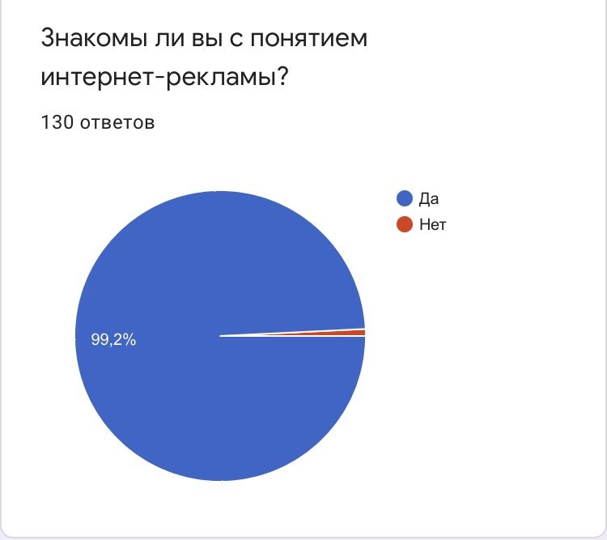
Приложение 2.
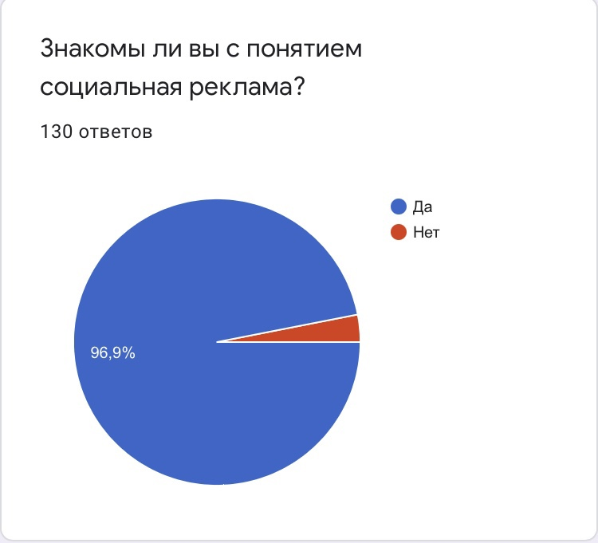

Приложение 3.
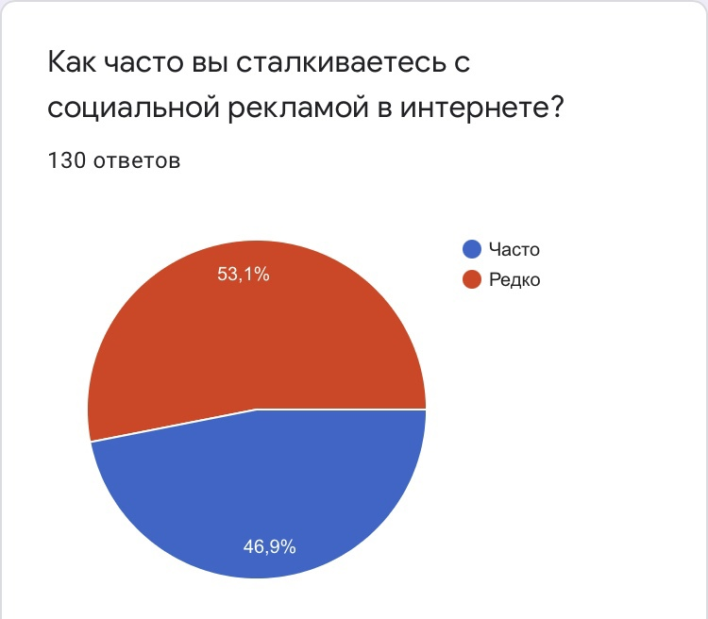
Приложение 4.
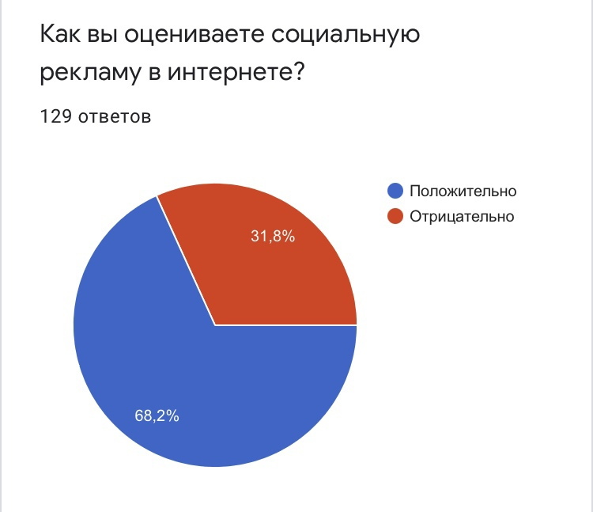

Приложение 5.
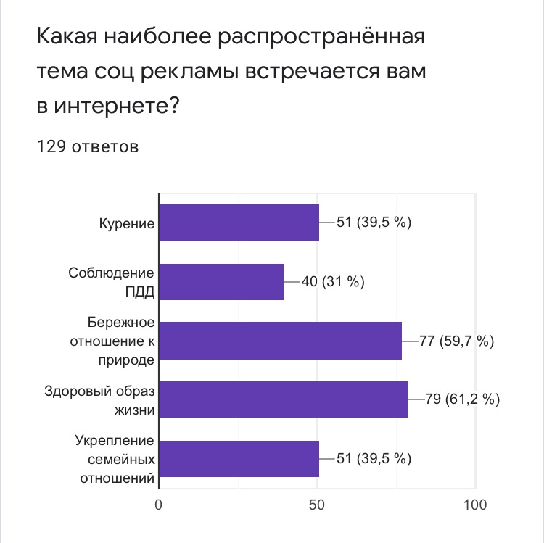
Приложение 6.
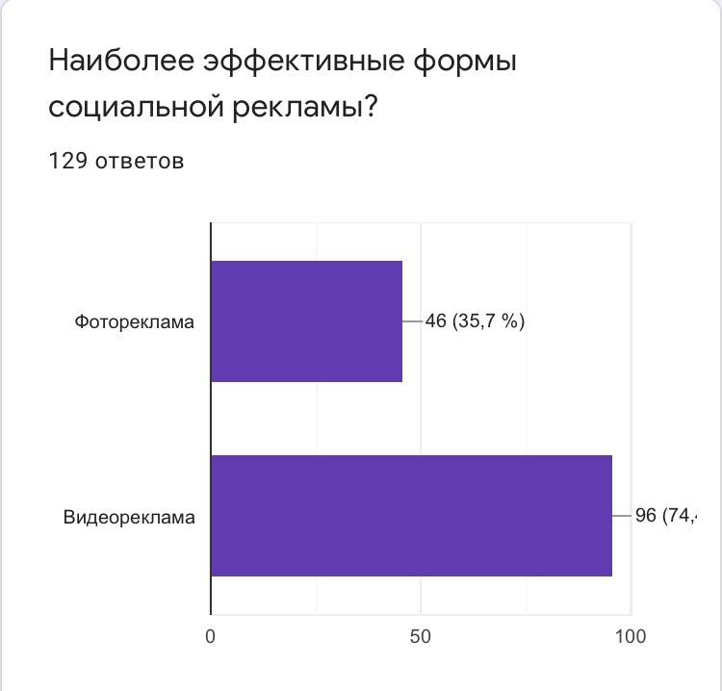

Приложение 7.
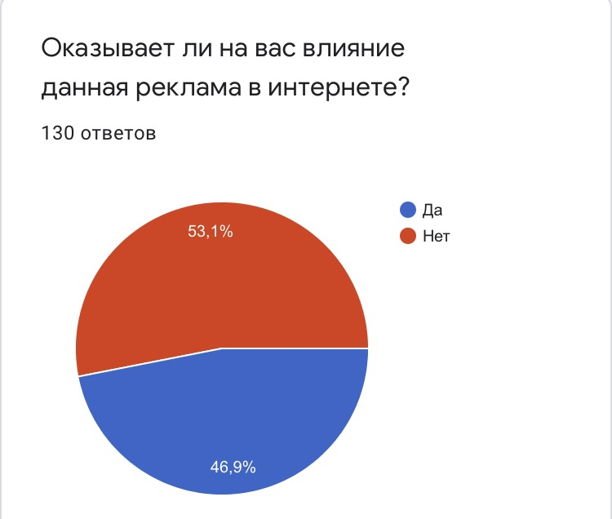

Список литературы
- Городов, А.А. Изменения интернет-рекламы под влиянием информационно-коммуникационных технологий, 2017. [Электронный ресурс] / А.А. Городов. – Режим доступа:
https://cyberleninka.ru/article/n/izmeneniya-internet-reklamy-pod-vliyaniem-informatsionno-kommunikatsionnyh-tehnologiy
- Л. М. Дмитриева "Социальная реклама". - Дмитриева, Л. М. Социальная реклама: учеб. пособие для студентов вузов, обучающихся по специальностям «Реклама» и «Связи с общественностью» / под ред. Л. М. Дмитриевой. - М.: ЮНИТИ-ДАНА, 2012. - 271 с.
- В.С.Костинский, Интернет реклама как инновационное звено рекламной деятельности. – Режим доступа:https://docplayer.ru/52265706-Internet-reklama-kak-innovacionnoe-zveno-reklamnoy-deyatelnosti-predprinimatelskih-struktur.html
- Г. Николайшвили "Социальная реклама: Теория и практика". - Социальная реклама: Теория и практика: Учеб.пособие для студентов вузов/ Г. Г. Николайшвили. - М.: Аспект Пресс, 2008. - 191 с.
- Основы рекламы: Учебник / К. В. Антипов. — М.: Издательско-торговая корпорация «Дашков и К°», 2009. — 328 с.
- Столяренко Л.Д. «Основы психологии». Издание третье, переработанное и дополненное. Серия «Учебники, учебные пособия». Ростов-на-Дону: «Феникс», 2000.
- Шарков Ф.И. «Реклама в коммуникационном процессе», учебник; Междунар. акад. бизнеса и упр., Ин-т соврем. коммуникатив. систем и технологий. — М.: Дашков и К, 2007.
- Шершукова Е. В. Социокультурная сущность рекламной коммуникации // Молодой ученый. — 2010. — №3.
- Виды рекламы. Теория и практика рекламной деятельности. [Электронный ресурс] // Индустрия рекламы. – Режим доступа:
http://adindustry.ru/doc/1123
- Статья информационно-аналитического агентства «СОЦИАЛЬНАЯ РЕКЛАМА.РУ»– Режим доступа:https://dic.academic.ru/dic.nsf/ruwiki/684680
- http://studbooks.net/1684854/psihologiya/vliyanie_reklamy_povedenie_detey_podrostkov

А.А. Городов, Изменения интернет-рекламы под влиянием информационно-коммуникационных технологий, 2017, С. 121.
Шарков Ф.И. «Реклама в коммуникационном процессе», учебник; Междунар. акад. бизнеса и упр., Ин-т соврем. коммуникатив. систем и технологий. — М.: Дашков и К°, 2007. — 346 с, с.28.
Виды рекламы. Теория и практика рекламной деятельности. [Электронный ресурс] // Индустрия рекламы. URL: http://adindustry.ru/doc/1123
Статья информационно-аналитического агентства «СОЦИАЛЬНАЯ РЕКЛАМА.РУ»: https://dic.academic.ru/dic.nsf/ruwiki/684680
Николайшвили Г. Социальная реклама: Теория и практика: уч. Пособие для студентов вузов. – М.:Аспект Пресс, 2008. – С.8
Основы рекламы: Учебник / К. В. Антипов. — М.: Издательско-торговая корпорация «Дашков и К°», 2009. — 328 с, с.105.
Дмитриева Л. М. Социальная реклама: учеб.пособие для студентов вузов, обучающихся по специальностям «Реклама» и «Связи с общественностью», Глава 1, пункт 1.1. - М.: ЮНИТИ-ДАНА, 2012.
Дмитриева Л. М. Социальная реклама: учеб.пособие для студентов вузов, обучающихся по специальностям «Реклама» и «Связи с общественностью» - М.: ЮНИТИ-ДАНА, 2012. – с.12
Основы рекламы: Учебник / Ю.С. Бернардская и др.; Под ред. Л.М.Дмитриевой. М.: ЮНИТИ-ДАНА, 2007, гл.6, п.6.1.
Социальная реклама. Теория и практика рекламной деятельности. [Электронный ресурс] // Индустрия рекламы. URL: http://adindustry.ru/doc/1132
Николайшвили Г. Социальная реклама: Теория и практика: уч. Пособие для студентов вузов. – М.:Аспект Пресс, 2008. – С.9
Николайшвили Г. Социальная реклама: Теория и практика: уч. Пособие для студентов вузов. – М.:Аспект Пресс, 2008. – С.12
Ковалева, А.В. Социальная реклама в современной России: цели и функции / А.В. Ковалева // Вестник Красноярского ун-та. - 2006. - №3. - С. 23 - 38.
Николайшвили Г. Социальная реклама: Теория и практика: уч. Пособие для студентов вузов. – М.:Аспект Пресс, 2008. – С.11
Столяренко Л.Д. «Основы психологии». Издание третье, переработанное и дополненное. Серия «Учебники, учебные пособия». Ростов-на-Дону: «Феникс», 2000. С – 65.
http://studbooks.net/1684854/psihologiya/vliyanie_reklamy_povedenie_detey_podrostkov
Там же.
Николайшвили Г. Социальная реклама: Теория и практика: уч. Пособие для студентов вузов. – М.:Аспект Пресс, 2008. – С.70
Николайшвили Г. Социальная реклама: Теория и практика: уч. Пособие для студентов вузов. – М.:Аспект Пресс, 2008. – С.72
Дмитриева, Л. М. Социальная реклама: учеб. пособие для студентов вузов, обучающихся по специальностям «Реклама» и «Связи с общественностью» / под ред. Л. М. Дмитриевой. - М.: ЮНИТИ-ДАНА, 2012. –с. 198
Дмитриева, Л. М. Социальная реклама: учеб. пособие для студентов вузов, обучающихся по специальностям «Реклама» и «Связи с общественностью» / под ред. Л. М. Дмитриевой. - М.: ЮНИТИ-ДАНА, 2012. - 199 с.
Там же.
Шершукова Е. В. Социокультурная сущность рекламной коммуникации // Молодой ученый. — 2010. — №3.
Там же.
Дмитриева Л.М. Разработка и технологии производства рекламного продукта, М.: Экономист, 2006, с.50.

